INDICAÇÃO N.º ____/2025

Na forma que determina o Regimento Interno desta Casa Legislativa, o Vereador que a esta subscreve SOLICITA que a Mesa envie expediente a Excelentíssima Senhora Prefeita Municipal, a fim de que Exma. Possa interceder junto a Secretaria Municipal competente, Solicitando reforma geral na Unidade básica de Saúde, Alcebíades Nogueira da Silva, situada na Rua Carmem Santana, nº21, Bairro Ponte Vermelha.
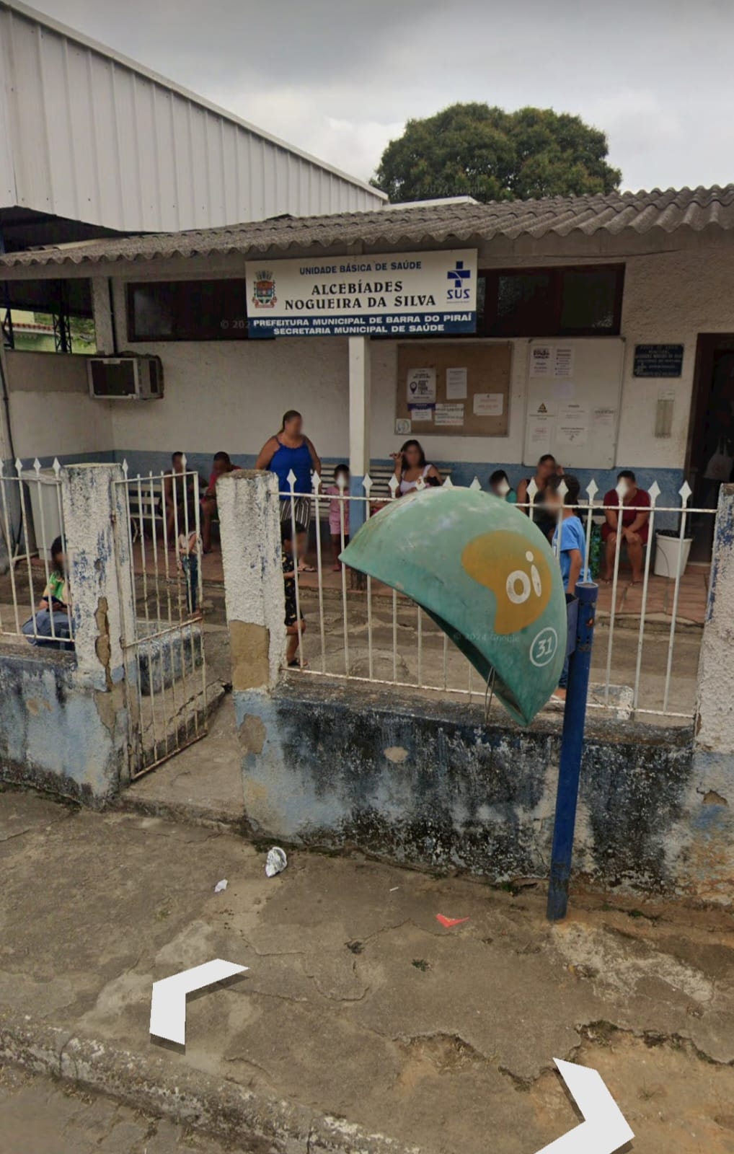
Barão do Rio Bonito, 03 de Junho de 2025.
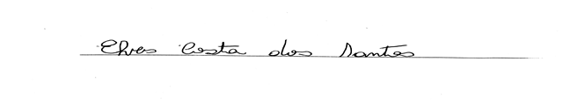
Vereador-autor

